DMQ, 15 de enero de 2023

PARA: Paulina Izurieta
CONSEJAL DEL DISTRITO METROPOLLITAMO DE QUITO – PRESIDENTA DE LA COMISIÓN DE EDUCACIÓN Y CULTURA

DE: ORGANIZACIÓN DE ARTISTAS Y GESTORES CULTURALES ZONA SUR
QUITUMBE

ASUNTO: INFORME DE PROCESO ENTRE LA ORGANIZACIÓN DE ARTISTAS Y GESTORES CULTURALES QUITUMBE Y LA ADMINISTRACIÓN ZONAL QUITUMBE

_______________________________________________________________________

De nuestras consideraciones:

Reciba un cordial saludo de quienes conformamos LA ORGANIZACIÓN DE ARTISTAS Y GESTORES CULTURALES ZONA SUR QUITUMBE, el motivo del presente es dar a conocer las irregularidades que se han dado en la Administración Zonal Quitumbe hacia la Organización de Artistas y Gestores Culturales Quitumbe y solicitar su apoyo para dar solución a este tema según lo que dispone la ley.

Se describe a continuación lo antes mencionado.

Se entregó en el balcón de servicios se entrega un oficio el 7 de septiembre del 2022 el cual fue registrado con No.4451 y que no se podido dar seguimiento debido a que este no se encuentra registrada plataforma SITRA.

El Oficio No. 4451, que después de tres meses no ha tenido respuesta, tiene como objetivo dar a conocer al Señor Administrador de la Zona Quitumbe los acuerdos y decisiones tomadas en Asamblea ampliada por la Organización de artistas y gestores culturales de la zona Quitumbe , tras la reunión tripartita mantenida el 31 de agosto a las 15h00 en el Auditorio de la AZQ entre funcionarios de la AZQ, la productora MERMEVENTOS ASOMER Y la Organización de artistas y gestores Culturales de la Zona Quitumbe; así como también establecer un proceso claro y trasparente de la participación de la organización en el POA de cultural 2022 de la AZQ y el pago a sus servicios artísticos.

Como respaldo de lo expuesto adjuntamos:

- Copia a color del oficio No. 4451 ingresado el 7 de septiembre 2022
- Documento que recoge la línea de tiempo del proceso de participación de la Organización de Artistas y Gestores Culturales de la Zona Quitumbe en el POA 2022, hasta la fecha del ingreso del oficio.

- Captura del chat en el que se solicita al Señor Enrique Muñoz respuesta al oficio ingresado
- Captura de imagen del grupo de WhatsApp en el que participan el responsable de Cultura Sr. Enrique Muñoz y promotor de Cultura Carlos Morales de la AZQ, varios integrantes de la Organización de la organización a representante MERMEVENTOS ASOMER el cual se creó con el objetivo de tener conocimiento de cómo va a ser el proceso de pago de la participación de los artistas y gestores de la zona Quitumbe en el POA 2022.
- Captura de imagen en donde la señora Irma Guerrero Asanza representante de la productora MERMEVENTOS ASOMER sale del grupo de WhatsApp creado para dar seguimiento, en forma clara y transparente, al proceso de pagos por los servicios artísticos de los y las artistas que participaran en las ferias de las artes y corredores culturales.
- Captura del mensaje enviado al señor Enrique Muñoz que hace un recuento al proceso de pago a los servicios artísticos de los artistas y gestores culturales en su participación en el POA 2022, la actitud de la productora y la falta de respuesta del funcionario a los pedidos de la Organización de artistas y gestores culturales.

Seguros de contar con una pronta respuesta, nos despedimos.

Atentamente,

Lic. German Egüez Lic. Margarita Regalado
Subcoordinador Secretaria Principal

ANEXOS
Anexo 1: Copia a color del oficio No. 4451 ingresado el 7 de septiembre 2022
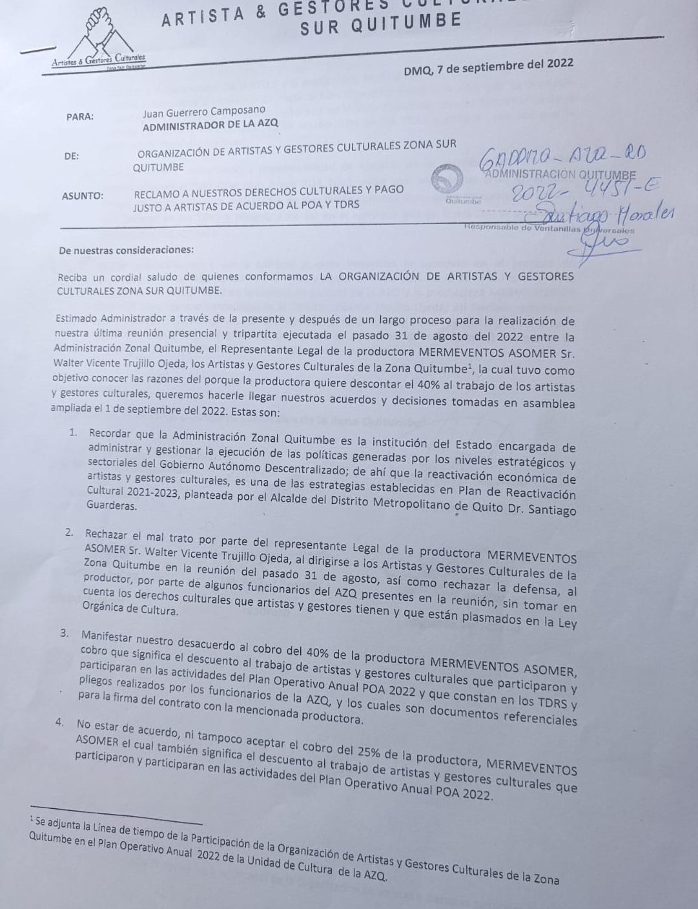

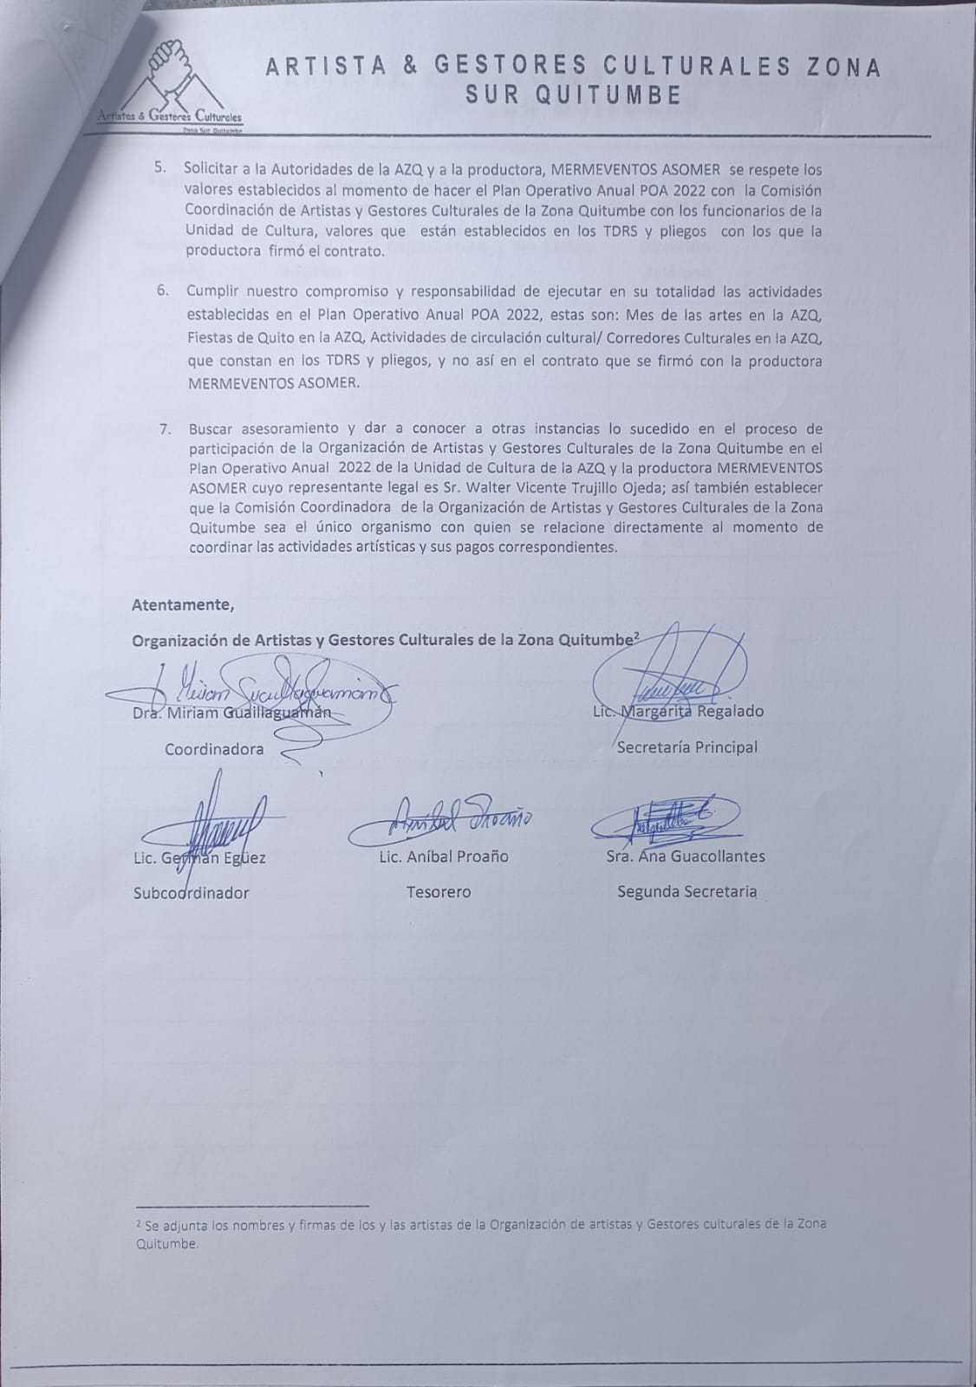

Anexo 2: Documento que recoge la línea de tiempo del proceso de participación de la Organización de Artistas y Gestores Culturales de la Zona Quitumbe en el POA 2022, hasta la fecha del ingreso del oficio

Línea de tiempo de la Participación de la Organización de Artistas y Gestores Culturales de la Zona Quitumbe en el Plan Operativo Anual 2022 de la Unidad de Cultura de la AZQ
La Organización de Artistas y Gestores Culturales de la Zona Quitumbe haciendo uso de sus derechos culturales a crear y poner en circulación sus creaciones artísticas manifestaciones a culturales planteadas en la Ley Orgánica de Cultura, a inicios de enero del 2022 toma contacto con la Administración Quitumbe y solicita audiencia pública al Señor Administrador Ingeniero Juan Guerrero Camposano para darle a conocer la existencia de la organización y las actividades que en el 2020 y 2021 han venido realizado junto a la Unidad de Cultural de la institución. En dicha audiencia uno de los pedidos realizados a la institución es el de a conocer el presupuesto anual de cultural para la Zona Quitumbe y el pedido de participación de artistas y gestores culturales de redes, organizaciones y demás artistas independientes de la zona en el Plan Operativo Anual POA 2022 de la Unidad de Cultural de la AZQ.
A mediados de enero del 2022, La Coordinación de la Organización de Artistas y Gestores Culturales de la Zona Quitumbe es convocada a una reunión para la elaboración del Plan Operativo Anual. A dicha reunión asisten y participan, La Comisión Coordinadora dela Organización de Artistas y gestores Culturales, La Corporación Artística Cultural Ecuatoriana COACE y Los Funcionarios de la Unidad de Cultura de la AZQ, Enrique Muñoz y Carlos Morales, y se da conocer las actividades del Plan Operativo Anual POA 2022, así mismo se acuerda que las organizaciones presentes ejecuten las actividades del plan, siendo la Organización de Artistas y Gestores Culturales de la Zona Quitumbe la responsable de ejecutar las siguientes actividades:
- Mes de las artes en la AZQ
- Fiestas de Quito en la AZQ
- Actividades de circulación cultural/ Corredores Culturales en la AZQ
A finales de enero del 2022, la Coordinación de la Organización de Artistas y Gestores Culturales de la Zona Quitumbe, es convocada nuevamente para dentro del marco de las actividades del Plan Operativo Anual POA 2022, participar en su elaboración. En dicha reunión se da a conocer el presupuesto existente para cada actividad y se establece varios acuerdos estos son:
- Que en las actividades del Plan Operativo Anual POA 2022 que están bajo la responsabilidad de la Organización de Artistas y Gestores Culturales participen los 30 grupos y solistas de danza, teatro, música, plástica, animación, canto que son parte de la organización artística, y que en el caso de que la organización no cuente con una actividad artística (Retratos visuales de los grupos) sea convocada para que realice la actividad.

- Que para la actividad de Agosto mes de las artes, se realice dos ferias de las Artes, la una en una parroquia designada por la Unidad de Cultural de la AZQ, y la otra en el espacio en el que se construirá el Centro Cultural del Sur como una forma de sensibilizar a la comunidad y autoridades competentes la importancia de viabilizar la construcción de este espacio de arte para el desarrollo integral de niños, jóvenes, adultos, adultas mayores del Sur de Quito, así como ejercer el derecho que tenemos

los y las artistas a acceder y participar del espacio público como ámbito de deliberación, intercambio cultural, cohesión social y promoción de la igualdad en la diversidad.

- Se dio a conocer los costos a pagar a los y las artistas participantes en el Plan Operativo Anual POA 2022, los cuales estaban establecidos al valor que los funcionarios de la Unidad de Cultura de la AZQ han manejado en años anteriores; y se acordó que se mantenga el margen de ganancia de la productora como en los años anteriores, esto es 25% (15 % costo de producción, 8 % del Impuesto a la renta 2 % de representación artística). En este punto cabe mencionar que la Organización de Artistas y Gestores Culturales manifestó su inconformidad con el margen de ganancia de la productora y que su rol de intermediario poco o nada aporta al desarrollo de la comunidad y de artistas y gestores culturales.

La Organización de Artistas y Gestores Culturales de la zona Quitumbe a mediados de marzo del 2022 solicito nuevamente una audiencia al Señor Administrador Juan Guerrero Camposano con el fin de dar seguimiento a la ejecución del Plan Operativo Anual POA 2022,y de socializar los avances del proyecto Obra Escénica “Antonio José de Sucre y la Batalla de Pichincha”, esta última actividad propuesta por la organización, con el fin promover la participación de los artistas y gestores culturales en los diferentes programas, proyectos y actividades de instituciones públicas, privadas nacionales. En dicha audiencia y en consecuencia al seguimiento de ejecución del Plan Operativo Anual 2022, la Organización de Artistas y Gestores Culturales de la Zona Quitumbe resaltó la importancia que tiene la AZQ como ente veedor y regulador para garantizar el cumplimiento de los derechos culturales de los artistas y gestores culturales en la relación con la Productora contratada, razón por la cual el Sr. Administrador dio la disposición al Responsable de la Unidad de Cultura realizar una reunión tripartita entre la AZQ, la productora contratada y la Organización de artistas y gestores Culturales de la zona Quitumbe .
A inicios del mes de julio el Promotor de Cultural del Unidad de Cultura de la AZQ, Sr. Carlos Morales convoca a una reunión a la Coordinación de la Organización de artistas y gestores Culturales de la zona Quitumbe y junto con el Responsable de la Unidad de Cultura Enrique Muñoz indican que dos corredores culturales de las actividades de circulación cultural/ Corredores Culturales en la AZQ del Plan Operativo Anual POA, se iban a ejecutar, el primer corredor cultural el 17 de julio a las 10h00 en el Barrio Primavera de Cornejo en la Parroquia Guamaní, y el segundo corredor cultural el 23 de Julio a las 12h00 en las canchas de Jesús de Nazaret.

Y que el pago a los artistas participantes sería los que se dieron a conocer en la reunión de planificación del POA, valores que constan en los TDRS realizados por ellos. Los artistas que se presentaron en los dos corredores culturales son:
- Danza Quitumbe y El soldado de Cristo 17 de julio
- Grupo de danza Sayani y Luis Ledesma Solista 23 de julio
Así también a inicios del mes de agosto el Promotor de Cultural del Unidad de Cultura de la AZQ, Sr. Carlos Morales, comunica e indican a la coordinación de la Organización de Artistas y gestores Culturales de la Zona Quitumbe la realización de las 2 Ferias de las artes. La primera Feria en el Barrio Paquisha de la Parroquia Guamaní el 21 de agosto y la segunda Feria en el
Terreno en donde será el Centro Cultural Quitumbe ubicada en la Parroquia Quitumbe el 28 de agosto.
Los artistas y muestras didácticas que participaron en Primera Feria de las Artes, Barrio Paquisha - Parroquia Guamaní el 21 de agosto son:
- Música: Génesis
- Danza Formativa: Fuerza J
- Solista: Rosita Llamusunta
- Carita pintada: Roberto Canching
- Teatro: Compañía de Teatro Zigzag
- Pareja de baile: Kaymandami
- Muestra Didáctica Plástica: Stalin Mosquera
- Muestra Didáctica Música: Trabajo grupal
- Muestra Didáctica Danza: Templo al cielo
- Muestra Didáctica Caritas pintadas Los inseparables
- Muestra Didáctica Teatro: Compañía de Teatro Zigzag
Los artistas y muestras didácticas que participaron en Segunda Feria Terreno en donde será el Centro Cultural del Sur -Parroquia Quitumbe con fecha 28 de agosto del 2022 son:
- Música: Intymo Laboratorio musical
- Danza: Templo al cielo
- Danza: INTI TUMAINI
- Solista: Aníbal Proaño
- Carita pintada "Los inseparables "
- Teatro: Teatro: Compañía de Teatro Zigzag
- Pareja de baile: Taller de danzas tradicionales y populares AMBEP
- Muestra Didáctica Plástica: Stalin Mosquera
- Muestra Didáctica Música: Trabajo grupal
- Muestra Didáctica Danza: Danza Quitumbe
- Muestra Didáctica Teatro: Compañía de Teatro Zigzag
- Muestra Didáctica Caritas pintadas Los inseparables

El 5 de agosto del 2022 en reunión, la coordinación de Organización de Artistas y Gestores Culturales de la Zona Quitumbe, después de que el señor Enrique Muñoz comunique que el margen de ganancia de la productora es 40% del pago a los artistas, solicitó que se realice la reunión tripartita entre la AZQ la productora y la Organización de Artistas y Gestores Culturales planteada en la última Audiencia por el Señor Administrador, con el fin de conocer a la productora contratada, abordar de cómo va ser el proceso de pagos de los artistas y la razón del porque la productora va descontar el 40% del pago de los artistas participantes en el Plan Operativo Anual POA 2022 que constan en los TDRS.
Tal situación da lugar a que el responsable de la Unidad de Cultura de la AZQ el Sr. Enrique Muñoz, manifieste que la reunión tripartita se realizará el 16 de agosto 2022, suspendiéndose posteriormente para el viernes 19 de agosto 2022 a las 15h00, suspendiéndose también para el 21 de agosto 2022, debido a que el productor tenía eventos importantes fuera de la ciudad, específicamente en la provincia de Cotopaxi.
En asamblea ordinaria, los y las Artistas y Gestores Culturales, el 18 de agosto del 2022, en vista del incumplimiento por parte de la productora a la reunión tripartita, primero el 16 de agosto, la misma fue suspendida y después el 19 de agosto, decidió auto convocarse y acudir a la AZQ para hacerse escuchar por las autoridades correspondientes, siendo recibidas por el responsable de la Unidad de Cultura Sr. Enrique Muñoz, a quien se le manifestó la inconformidad del descuento del 40% al pago de artistas, se le solicito el contrato firmado con la productora para revisarlo, y se acordó que la reunión se realizaría el martes 22 de agosto a las 9h00 con el Sr. Administrador Juan Guerrero Camposano, el productor responsable que firmó el contrato de los artistas y La Organización de artistas y gestores culturales de la Zona Quitumbe.
El martes 23 de agosto del 2022 a las 9h00 se realizó la reunión con el Sr. Administrador Juan Guerrero Camposano, su equipo de trabajo de la Dirección de Gestión Participativa para el desarrollo de la AZQ, Unidad de Cultura, Gestión participativa, área Legal y la Organización de Artistas y Gestores Culturales de la Zona Quitumbe sin la presencia del representante de la productora. En dicha reunión los y las artistas y gestores Culturales manifestaron nuevamente su inconformidad del descuento del 40% al pago por su trabajo artístico por parte de la productora, el papel de veedor y regulador que debe cumplir la AZQ al momento de garantizar el respeto a los derechos culturales de los artistas en la relación con la Productora contratada. Tal situación dio lugar a que el Administrado Zonal y su equipo de trabajo se comprometan a realizar la reunión tripartita el miércoles 31 de agosto a las 15h00 y a que la Doctora responsable del área legal sea la mediadora entre la productora contratada y los artistas y gestores culturales de la zona Quitumbe.
El miércoles 31 de agosto del 2022 a las 15h00 después de varios intentos, se realizó al fin la reunión tripartita entre la AZQ, La Organización de Artistas y Gestores Culturales de la Zona Quitumbe, y el Representante Legal la productora MERMEVENTOS ASOMER el Sr. Walter Vicente Trujillo Ojeda. Esta reunión se caracterizó por:

- El trato discriminatorio a los y las artistas y gestores culturales por parte del representante Legal de la productora, y la falta de valorización de algunos funcionarios de la AZQ al arte, a los y las artistas y a la inversión que el pueblo hace al arte y la cultura a través de los impuestos.
- La explicación, justificación y desglose por parte del representante Legal la productora MERMEVENTOS ASOMER el Sr. Walter Vicente Trujillo Ojeda del porqué descuenta el 40% al pago por el trabajo de artistas y gestores culturales (8 % del impuesto a la renta, 16% pago de la notaría, 4 % representación de artistas, 7.5% de costos operativos, 7.5% de gastó administrativos y 15% de utilidad), en la explicación el representante de la productora no tomo en cuenta el esfuerzo y gasto que artistas realizan antes de presentar su trabajo, esto es: proceso investigativo, creativo, ensayos, vestuarios, profesores, movilización etc.
- El desconocimiento del representante Legal de la productora MERMEVENTOS ASOMER de los eventos y artistas que participan y participaran en las actividades del Plan Operativo Anual POA 2022 registradas en los TDRS; así como el desconocimiento del Responsable de La Unidad de Cultura de que los eventos del mencionado plan ya se ejecutaron.
- La posición de respaldo a la productora MERMEVENTOS ASOMER por parte algunos funcionarios de la Administración Zonal Quitumbe al decir que el Plan Operativo Anual POA y los TDRS son documentos orientativos que la AZQ no está obligada a seguirlos, porque la AZQ establece directa relación con la productora con quien firmó el contrato y no con los artistas y gestores culturales, situación que dio entender la falta de garantía al cumplimiento de los derechos culturales de artistas que constan en la Ley Orgánica de Cultura y en la Constitución de la República del Ecuador.
- La observación a las inconsistencias existentes en el contrato, de ahí que se sugiere que es importante revisar si el contrato cumple con la normativa legal de contratación pública.

MG/06-09-22

Anexo 3: Captura del chat en el que se solicita al Señor Enrique Muñoz respuesta al oficio ingresado
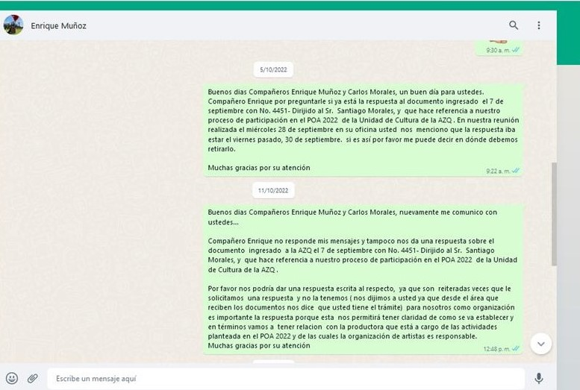

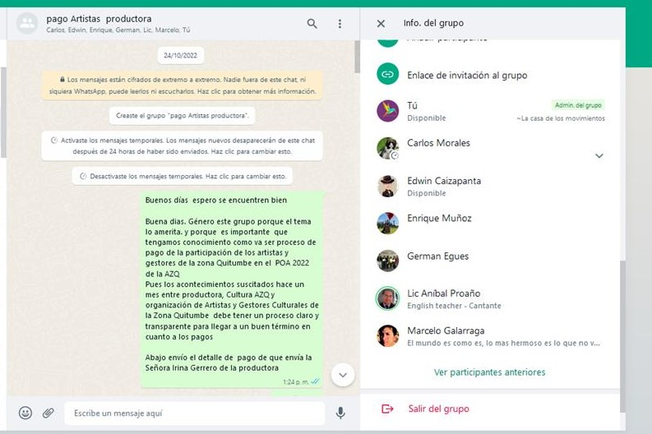
Anexo 4: Captura de imagen del grupo de WhatsApp en el que participan el Responsable de Cultura Sr. Enrique Muñoz y promotor de Cultura Carlos Morales de la AZQ, varios integrantes de la Organización de la organización a representante MERMEVENTOS ASOMER el cual se creó con el objetivo de tener conocimiento de cómo va ser proceso de pago de la participación de los artistas y gestores de la zona Quitumbe en el POA 2022.

Anexo 5: Captura de imagen en donde la señora Irma Guerrero Asanza representante de la productora MERMEVENTOS ASOMER sale del grupo de WhatsApp creado para dar seguimiento, en forma clara y transparente, al proceso de pagos por los servicios artísticos de los y las artistas que participaran en las ferias de las artes y corredores culturales.

Anexo 6: Captura del mensaje enviado al señor Enrique Muñoz, que hace un recuento al proceso de pago a los servicios artísticos de los artistas y gestores culturales en su participación en el POA2022 y, la actitud de la productora y la falta de respuesta del funcionario a los pedidos de la Organización de artistas y gestores culturales.

